EXPLORACION Y APRESIACION DEL MUNDO NATURAL Y SOCIAL

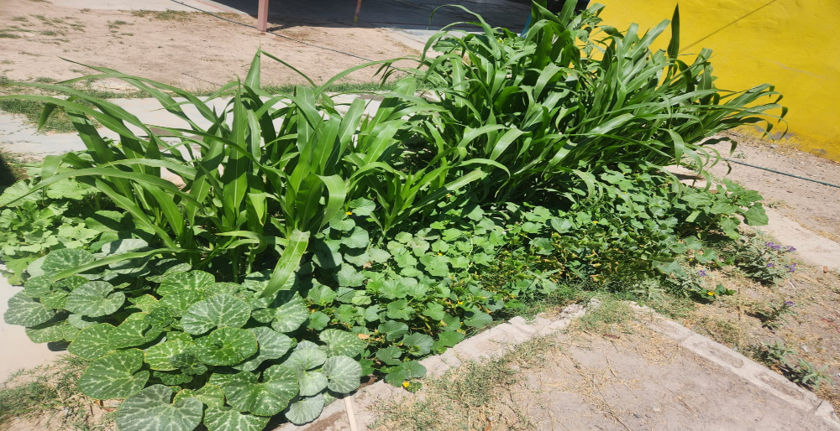

EL HUERTO